 |   Линейка «Ливинг». | 
«Ливинг» - это линейка мягкой мебели, созданная специально для наслаждения комфортом - она является идеальным выбором для тех, кто ценит стиль и индивидуальность. Роскошь этой мебели определяется благородными формами, безупречными пропорциями и ошеломляющим комфортом.
Эстетика классических форм, декорирование глубокой утяжкой «капитоне» и отделка басонными изделиями восхищает и придает интерьеру неповторимый шарм.
Наполнитель подушек сидений выполнен из высокоэластичного пенополиуретана марки HR 35/30, а в основе сиденья, для комфорта применяется пружинная змейка.
В конструкции применены различные породы древесины и мебельной многослойной березовой фанеры.
Ножки — изящные, округлые, из натурального бука, высотой 8 см.
Возможные цвета ножек на выбор клиента: черные, венге, темный орех, орех, светлый орех, натуральный бук (лак), выбеленные, слоновая кость, серебряные, золотые, белые, серые.
В комплекте 5 подушек (по желанию центральная подушка либо дизайнерская круглая с драпировкой, либо квадратная). По желанию можно до заказать дополнительные подушки.
Богатая палитра обивки позволит подобрать ткань под ваш интерьер.
В модульной линейке представлены диваны прямые с различными механизмами (Спартак и Пума) и угловые различных конфигураций. Также возможно изготовление нестандартных изделий на заказ с индивидуальными габаритами в стилистике линейки мягкой мебели «Ливинг».
Дизайн приспинных подушек на выбор клиента в подарок.
Дизайн сидения: сплошное, 2 или 3 подушки сидения. Возможны отделка

Прямой диван-кровать «Ливинг» на механизме «Пума»
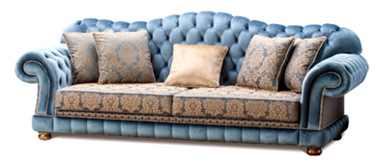 | Габаритные размеры Длина/Высота/Глубина 275х108х110 см, спальное место150х200 см,  механизм «Пума»  Каркас спального места выполнен на металлической раме.  Подходит для сна на каждый день.
Прямой диван-кровать «Ливинг» на механизме «Спартак»
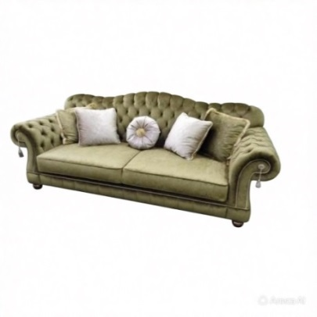 | Габаритные размеры Длина/Высота/Глубина 174/184/204/214/224/234х108х95  Спальное место 90/100/120/130/140/150х200  Механизм «Спартак»
Угловой диван-кровать «Ливинг» на механизме «Пума»
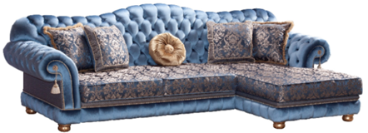 | Габаритные размеры Длина/Высота/Глубина 316х108х178 см,  спальное место 150х240 см,  механизм «Пума»,  ящик в оттоманке, подъемные механизмы с газовыми амортизаторами
Кресло для отдыха «Ливинг»
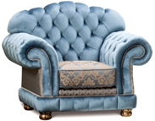 | Габаритные размеры Длина/Высота/Глубина 132х108х95 см  Возможна дополнительно установка ящика под сидением – как опция за дополнительную плату.
Модульная система «Ливинг»
Оттоманка без подлокотника |  | ОтЯ | Длина/ глубина /расчетная длина | 115/177/80 см
Диванная секция 160 см на механизме Пума |  | П160 | Длина/ глубина | 160 х110 см
Диванная секция 200 см на механизме Пума |  | П200 | Длина/ глубина | 200 х110 см
Кресельная секция 80 х110 см |  | К80 | Длина/ глубина | 80 х110 см
Кресельная секция 90 х110 см |  | К90 | Длина/ глубина | 90 х110 см
Кресельная секция 100 х110 см |  | К100 | Длина/ глубина | 100 х110 см
Угловая секция 125х125 см |  | С125 | Губина/глубина | 125 х 125 см

